Руководство пользователя

Беговая дорожка Dfit Atlantica X New

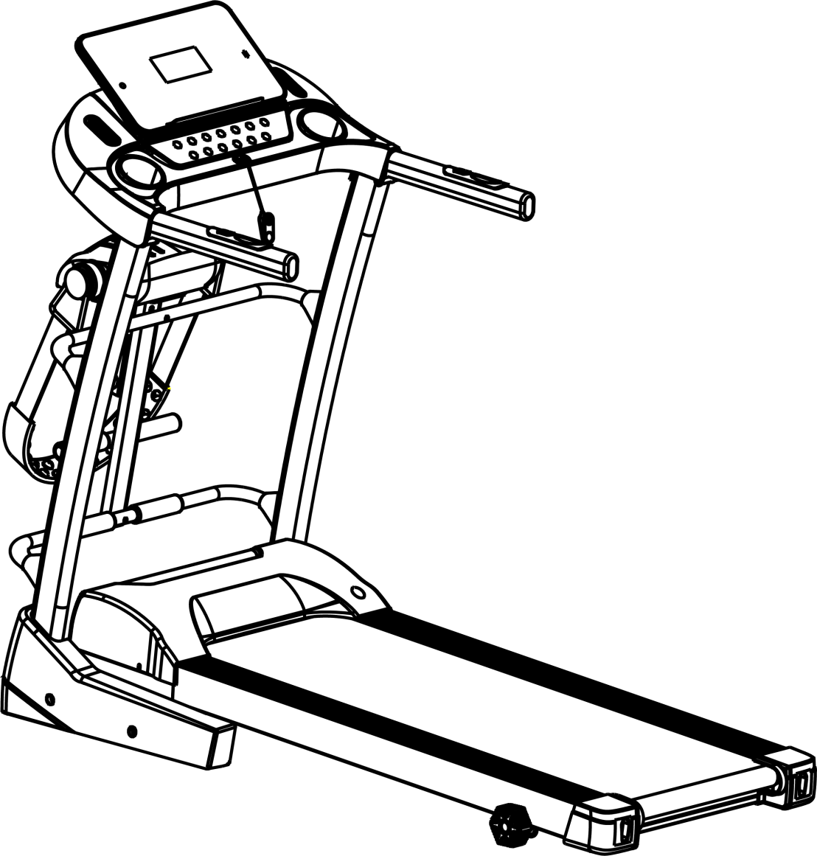

**Приечание. Следуя принципам устойчивого развития, мы оставляем за собой право вносить именения во внешний вид,функционал и программное обеспечением без дополнительных уведомлений об этом.**



**Содержание**

1. Краткое описание 2

2. Меры предосторожности 3

3. Инструкция по сборке 5

4. Инструкция по использованию 7

5. Обслуживание 14

# 1. Краткое описание

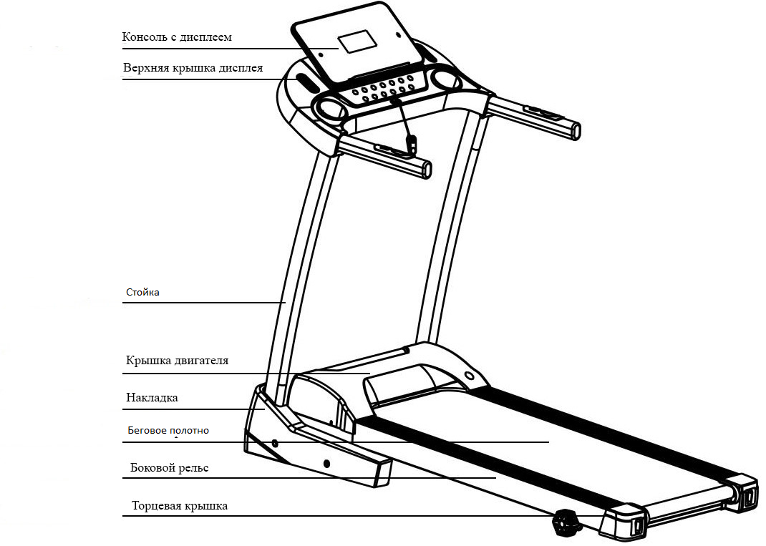

|  |  |  |  |  |  |  |  |  |  |
| --- | --- | --- | --- | --- | --- | --- | --- | --- | --- |
| Основные технические характеристики | | | | | | | | | |
| NO. | Наименование | | | | Описание | | | | |
| 1 | Напряжение питания | | | | 220-240В(50~60Гц) | | | | |
| 2 | Номинальная мощность | | | | 2 лс | | | | |
| 3 | Пиковая мощность | | | | 3.0лс | | | | |
| 4 | Скорость | | | | 0.8-14.8Км/ч | | | | |
| 5 | Ширина бегового полотна | | | | 1200*420 мм | | | | |
| 6 | Максимальный вес пользователя | | | | 130 кг | | | | |
| 7 | Размеры | | | | 1710*720*1360 мм | | | | |
| **Упаковочный лист** | | | | | | | | | |
| NO. | Наименование | | | Устройство | | Кол-во | |  | |
| 1 | Устройство в сборе | | | Шт | | 1 | |
| 2 | Кожух | | | Шт | | 1 | |
| 3 | Декоративная угловая крышка | | | Шт | | 1 | |
| 4 | Дисплей | | | шт | | 1 | |
| **Список аксессуаров** | | | | | | | | | |
| NO. | | Наименование | Кол-во | | | NO. | Наименование | | Кол-во |
| 1 | | Шестигранный ключ 6мм | 1 | | | 6 | Ключ безопасности | | 1 |
| 2 | | Шестигранный ключ 5мм | 1 | | | 7 | Силиконовое масло | | 1 |
| 3 | | Ключ комбинированный | 1 | | | 8 | Руководство пользователя | | 1 |
| 4 | | Винт M8*42 | 2 | | | 9 | MP3 кабель | | 1 |
| 5 | | Винт M8*25 | 4 | | |  |  | |  |

# Меры предосторожности

**Примечание**

пожалуйста, внимательно прочитайте инструкцию перед использованием.

* Используйте и храните беговую дорожку в помещении, избегайте попадание на нее влаги.
* Пожалуйста, используйте подходящую одежду и кроссовки для тренировок. Запрещено заниматься на беговой дорожке босиком.
* Электрическая розетка должна иметь специальную цепь заземления, не подключайте другое электрическое оборудование к той же розетке.
* Держите детей подальше от беговой дорожки, во избежание несчастных случаев.
* Избегайте слишком долгих тренировок, иначе это приведет к повреждению двигателя и контроллера и ускорит износ подшипников, ходового ремня и подножки. Следует поддерживать регулярную частоту тренировок.
* Защитите беговую дорожку от пыли, чтобы избежать сильного статического электричества.
* Пожалуйста, отключайте электрическое питание после использования
* Пожалуйста, поддерживайте хорошую вентиляцию в помещении во время работы.
* Прикрепите трос замка ключа безопасности к одежде, чтобы беговая дорожка могла остановиться в случае ЧП.
* Если вы чувствуете себя не очень хорошо при использовании беговой дорожки, пожалуйста, остановитесь и обратитесь к врачу.
* Силиконовое масло должно храниться в недоступном для детей месте.
* Если шнур питания поврежден, пожалуйста, свяжитесь с нашим квалифицированным обслуживающим персоналом для обслуживания, а не разбирайте его самостоятельно

**Запрещено**

**!**

* Не используйте беговую дорожку со сломанным корпусом

---- Иначе может произойти несчастный случай или травма.

* Не прыгайте в процессе движения.

---- Могут быть травмы, вызванные падением.

* Не держите беговую дорожку в (или около) влажного помещения, такого как ванная.
* Не устанавливайте беговую дорожку под прямыми солнечными лучами или в местах с высокой температурой, например, рядом с плитой или нагревательным прибором.

---- Возможно возникновение утечки масла и воспламенение.

* Не используйте дорожку, если шнур питания или штепсельная вилка повреждены.

---- Это может привести к поражению электрическим током, короткому замыканию или пожару.

* Не повреждайте шнур питания. Не ставьте тяжелые предметы ,на питающий электрокабель не допускайте пережатия питающего электрокабеля.

---- Это может привести к пожару или поражению электрическим током.

* Не используйте дорожку для более чем 2 человек одновременно, и не приближайтесь к машине, когда она используется.

---- Это может привести к падению или несчастному случаю

* Люди, находящиеся в бессознательном состоянии или те, кто не может управлять дорожкой самостоятельно, не могут использовать беговую дорожку

---- Это может привести к травме или несчастному случаю

* Не пейте и избегайте розлива воды во время использования беговой дорожки.

---- Это может вызвать поражение электрическим током и пожар. Запрещено!

* Люди, которые редко делают физические упражнения, не должны внезапно делать интенсивные упражнения.
* Не пользуйтесь беговой дорожкой после еды или при ощущении усталости.
* ---- Это может привести к ухудшению здоровья
* Это оборудование подходит для личного использования, но не в школах, гимназии и так далее.
* ---- Существует опасность получения травмы.
* Не пользуйтесь беговой дорожкой с твердыми предметами в карманах брюк.
* ---- Это может привести к травме или несчастному случаю.
* Не используйте вилку, если она промокла или на нее налип мусор.

---- Это может привести к поражению электрическим током, короткому замыканию или пожару. Не берите вилку мокрыми руками!

* Вынимайте вилку из розетки после использования беговой дорожкой.
* ---- Пыль и влага могут привести к старению изоляции и привести к возгоранию.

**!**

**Grounding instructions!**

Заземление!!

* Это оборудование должно быть заземлено. Заземляющий контакт в сети должен быть исправен и соответствовать установленным нормам.
* Это оборудование оснащено штепсельной вилкой с заземляющим контактом и проводом. Полностью вставьте вилку в стандартную розетку.
* Неправильное подключение заземляющего провода оборудования может привести к поражению электрическим током. Если у вас есть сомнения по поводу правильности заземления, обратитесь к профессионалу для проверки.
* Пожалуйста, используйте розетку, которая имеет ту же форму, что и вилка. Не используйте адаптер вилки.
* Данное устройство не предназначено для использования лицами (включая детей) с ограниченными физическими или умственными способностями или недостатком опыта и знаний, если только им не был предоставлен контроль или инструкция относительно использования устройства лицом, ответственным за их безопасность.

# 3. Инструкция по установке

При установке просто закрепите сначала все винты, затем затяните винты, когда установка рамы завершена.

Шаг 1. Положите дорожку на ровное основание, перережьте нейлоновую ленту на основании и установите вертикальную колонну и консоль в направлении, показанном на рисунке ниже.

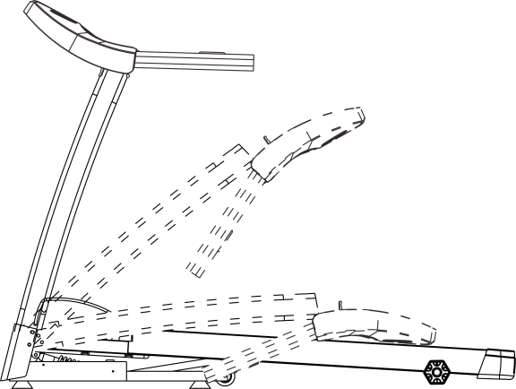

Основание

Рама

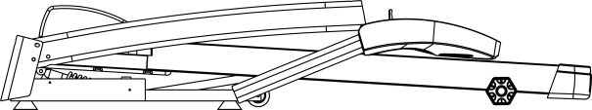

Шаг 2. Используйте шестигранный ключ с внутренним шестигранником 5# и винт М8*42 для фиксации основания, а затем шестигранный ключ с внутренним шестигранником 6# для крепления вертикальной колонны к основанию с помощью винта М8*25..

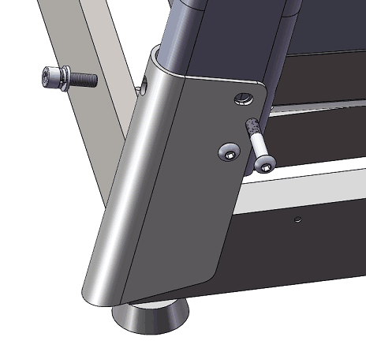

M8*25

M8*42

Шаг 3. Держите левые и правые колонны, с помощью шестигранного ключа с внутренним шестигранником 6# зафиксируйте консольную раму на колоннах с помощью винта М8*25.

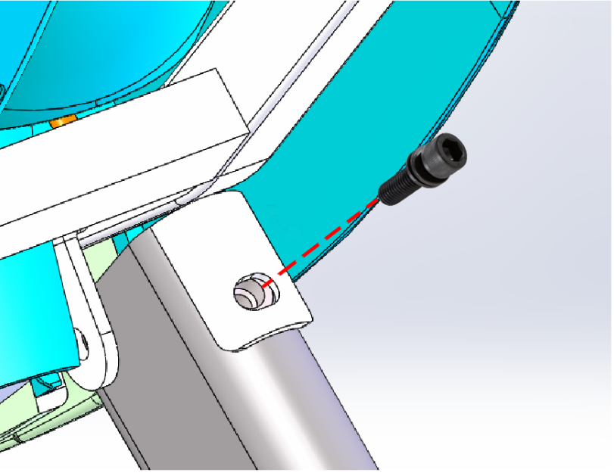

Винт M8*25

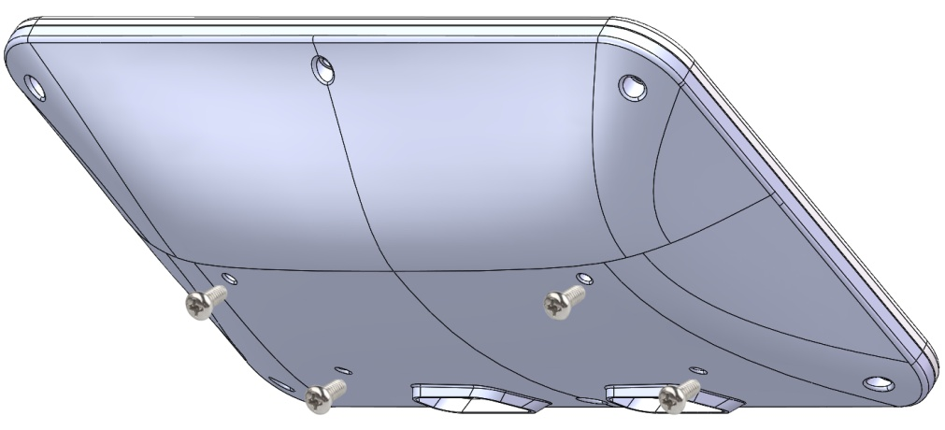Шаг 4. Достаньте дисплей и с помощью комбинированного ключа открутите винты на задней крышке. Оставьте винты в стороне, чтобы использовать их позже.

M5x20

Шаг 5. Положите предохранительный ключ в положение, показанное ниже.

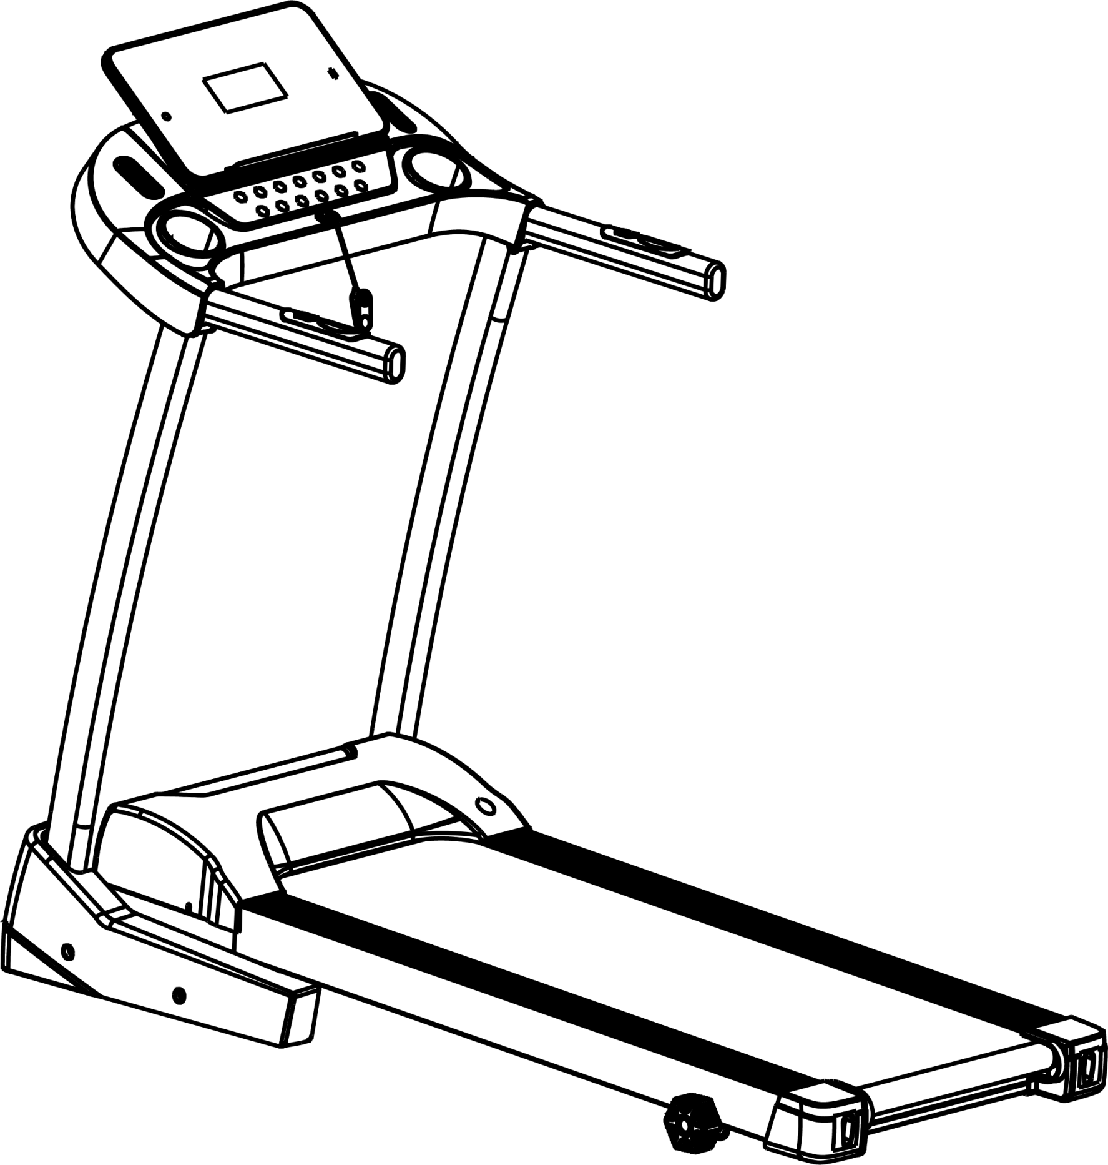



Пожалуйста, найдите ключ безопасности красного цвета в сумке для аксессуаров. Беговая дорожка может быть запущена только тогда, когда предохранительный ключ установлен в правильное положение.

ПРИМЕЧАНИЕ: пожалуйста, убедитесь, что все винты зафиксированы равномерно в соответствии с требованиями после установки, и убедитесь, что ни одна деталь не осталась до включения электричества.

**Ручная регулировка наклона**

**Чтобы изменить угол наклона, пользователи могут настроить колесо наклона: уровень 1 - самый низкий уровень, а уровень 6 - самый высокий уровень. Пожалуйста, убедитесь, что уровень наклона одинаков с обеих сторон.**

# 

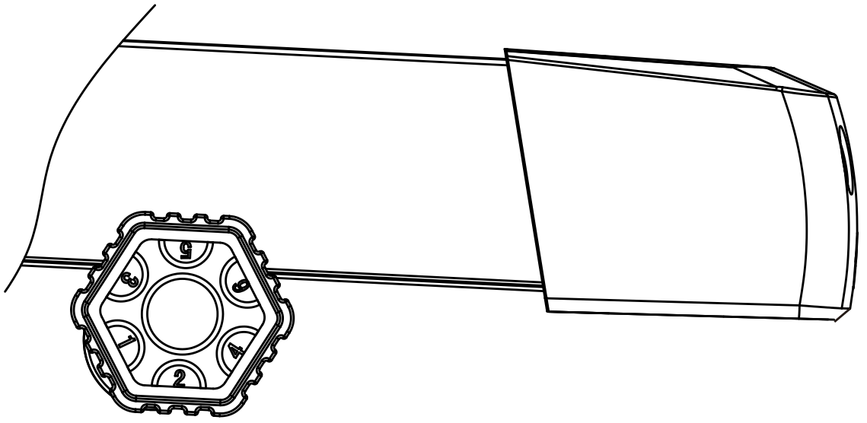

Линейное колесо

# 4. Инструкция по использованию

1. Правильно вставьте вилку питания и включите выключатель (красного цвета) (1). Когда индикатор горит, раздается звуковой сигнал, а затем загорается экран (для включения TFT-дисплею необходимо некоторое время).

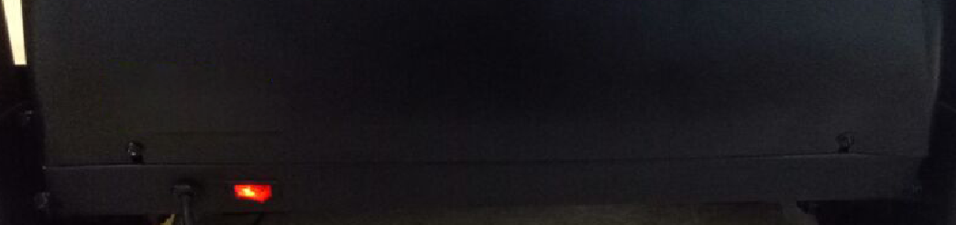

**1**

2) Ключ безопасности Введение

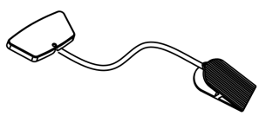 Беговая дорожка может быть запущена только тогда, когда ключ безопасности надет на желтую область консоли. При использовании беговой дорожки закрепите ключ безопасности на одежде, чтобы предотвратить несчастные случаи. Вставьте ключ безопасности обратно, для использования беговой дорожки.

3) Инструкция по складыванию

Сложите беговую дорожку:

   Это сэкономит место при складывании беговой дорожки.

   Пожалуйста, выключите выключатель и вытащите вилку из розетки, прежде чем складывать. Поднимите беговую платформу , пока она не будет зафиксированна.

Разверните беговую дорожку: Щелкните нажимной стержень, удерживайте беговую дорожку, а затем дайте беговой дорожке плавно опуститься.

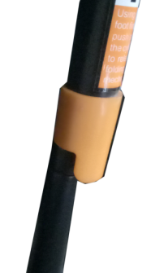

Нажмите эту часть, чтобы опустить беговую поверхность.

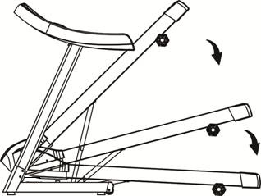

4) Инструкции консоли

## Количество программ

3 ручные программы, 12 автоматических программ.

**Функция блокировки безопасности**

Отключите защитный замок, на экране появится «E7». Беговая дорожка немедленно останавливается, и произвучит звуковой сигнал. Поставьте ключ безопасности обратно, все данные будут удалены через 2 секунды.

**Основные фунции**

### Кнопка Старт, кнопка Стоп

Когда питание включено, нажмите кнопку запуска, беговая дорожка запустится. Кнопка «Стоп»: когда беговая дорожка находится в рабочем состоянии, нажмите кнопку «Стоп», все данные будут очищены, и беговая дорожка постепенно полностью остановится и вернется в ручной режим.

**Копка Программы**

В режиме ожидания нажатие этой клавиши может переключать режимы из ручного режима в режим автоматических программ. Ручной режим - режим работы системы по умолчанию.

**Кнопка Режим**

В режиме ожидания нажатие этой клавиши позволяет переключать 3 различных режима работы с обратным отсчетом: режим работы с обратным отсчетом времени, режим работы с обратным отсчетом расстояния и режим работы с обратным отсчетом калорий. Используйте кнопку скорости, чтобы установить параметры.

**Кнопка Speed±**

Используйте эти клавиши для регулировки скорости беговой дорожки. Нажмите speed +, чтобы увеличить скорость, и нажмите speed-, чтобы уменьшить скорость.

**Функции дисплея**

**Отображение скорости.**

Отображением текущего значение скорости движения..

**Отображение времени**

Отображение времени ручного режима и времени обратного отсчета в автоматических режимах и программах

**Отображение дистанции**

Отображение совокупного расстояния в ручном режиме и программах. Отображение обратного отсчета расстояния в автоматическом режиме.

**Отображение калорий**

Отображение накопленных калорий в ручном режиме и программах. Отображение обратного отсчета калорий в автоматическом режиме.

**Дисплей сердечного ритма**

Когда сигнал сердечного ритма будет обнаружен, и во время тестирования, будет мигать значок в форме сердца.

**Функция определения пульса**

Когда беговая дорожка находится под напряжением, придержите датчик пульса некоторое время, на экране появится частота пульса (эта функция предназначена только для справки, она не может рассматриваться как медицинские данные).

**Автоматические программы**

|  |  |  |  |  |  |  |  |  |  |  |  |
| --- | --- | --- | --- | --- | --- | --- | --- | --- | --- | --- | --- |
| **Время  Программа** | | **Установить время / 10 = Время выполнения каждого периода** | | | | | | | | | |
|  | | 1 | 2 | 3 | 4 | 5 | 6 | 7 | 8 | 9 | 10 |
| P1 | СКОРОСТЬ | 3 | 3 | 6 | 5 | 5 | 4 | 4 | 4 | 4 | 3 |
| P2 | СКОРОСТЬ | 3 | 3 | 4 | 4 | 5 | 5 | 5 | 6 | 6 | 4 |
| P3 | СКОРОСТЬ | 2 | 4 | 6 | 8 | 7 | 8 | 6 | 2 | 3 | 2 |
| P4 | СКОРОСТЬ | 3 | 3 | 5 | 6 | 7 | 6 | 5 | 4 | 3 | 3 |
| P5 | СКОРОСТЬ | 3 | 6 | 6 | 6 | 8 | 7 | 7 | 5 | 5 | 4 |
| P6 | СКОРОСТЬ | 2 | 6 | 5 | 4 | 8 | 7 | 5 | 3 | 3 | 2 |
| P7 | СКОРОСТЬ | 2 | 9 | 9 | 7 | 7 | 6 | 5 | 3 | 2 | 2 |
| P8 | СКОРОСТЬ | 2 | 4 | 4 | 4 | 5 | 6 | 8 | 8 | 6 | 2 |
| P9 | СКОРОСТЬ | 2 | 4 | 5 | 5 | 6 | 5 | 6 | 3 | 3 | 2 |
| P10 | СКОРОСТЬ | 2 | 5 | 7 | 5 | 8 | 6 | 5 | 2 | 4 | 3 |
| P11 | СКОРОСТЬ | 2 | 5 | 6 | 7 | 8 | 9 | 10 | 5 | 3 | 2 |
| P12 | СКОРОСТЬ | 2 | 3 | 5 | 6 | 8 | 6 | 9 | 6 | 5 | 3 |

**Значения кодов ошибок**

|  |  |  |
| --- | --- | --- |
| Код ошибки | Описание ошибки | Способ устранения |
| E1 | Ненормальная связь: при включенном питании соединение между нижним контроллером и консолью является ненормальным. | Возможная причина: связь между нижним контроллером и консолью заблокирована, проверьте каждое соединение между контроллером и консолью, убедитесь, что каждое гнездо полностью подключено. Проверьте соединительную линию, замените ее, если она повреждена. |
| E2 | Нет сигнала от двигателя | Возможные причины:  Проверьте кабель двигателя, чтобы убедиться, что он хорошо подключен или нет, если нет, то подключите провод двигателя снова.  Проверьте кабель двигателя на наличие повреждений или запаха горелого, если да, замените двигатель.  Проверьте датчик скорости, чтобы убедиться, что он правильно установлен или поврежден. |
| E5 | Защита от перегрузки по току:  При работе нижний регулятор определяет ток свыше 6А в течение более 3 секунд. | Возможная причина:  Перегрузка приводит к чрезмерному току, и система останавливается из-за самозащиты, или какая-то часть застряла, что приводит к остановке двигателя. Отрегулируйте беговую дорожку и перезапустите ее. Проверьте наличие запаха жидкости или горелого вещества во время работы двигателя, если да, замените двигатель; проверьте наличие запаха горелого вещества в контроллере, если да, замените контроллер; проверьте напряжение питания, если оно не соответствует техническим характеристикам, перейдите на правильное напряжение и снова проверьте беговую дорожку. |
| E6 | Взрывобезопасная защита от ударов: аномальное напряжение или двигатель вызывают неисправность цепи, приводящей двигатель в движение. | Возможная причина:  Проверьте, если напряжение питания на 50% ниже нормального напряжения, используйте правильное напряжение и проверьте беговую дорожку еще раз; проверьте, если контроллер имеет запах горелого и замените контроллер; проверьте, если кабель двигателя подключен и подключите провод двигателя снова. |
| E7 | Нет ключа безопасности | Установите ключ безопасности в нужное место. |

**5. Обслуживание**

**Внимание: Перед чисткой или обслуживанием убедитесь, что вилка питания беговой дорожки вынута из розетки.**

Очистка: Комплексная очистка продлит срок службы электрической беговой дорожки.

Периодически удаляйте пыль, чтобы сохранить детали в чистоте. Обязательно очищайте ходовой ремень с обеих сторон открытой части, что уменьшит накопление загрязнений. Обязательно надевайте чистую спортивную обувь, чтобы избежать попадания грязи в беговую дорожку и ремень. Беговые полотно следует очищать влажной тканью с мылом. Обратите внимание, мочить электрические компоненты и беговое полотно нельзя.

**Внимание: Перед тем как снять крышку двигателя, отсоедините штекер питания, очищайте двигатель не реже одного раза в год.**

**Специализированная смазка для бегового полотна** Беговая дорожка и беговое полотно этой электрической беговой дорожки нуждаются в регулярном смазывании. Трение между беговым полотном и беговой платформой имеет большое влияние на срок службы и производительность электрической беговой дорожки, поэтому необходимо регулярное нанесение смазки. Рекомендуется регулярно проверять беговую платформу. Если поверхность дорожки(беговая платформа) повреждена, обратитесь в наш центр обслуживания клиентов.

Мы рекомендуем использовать смазку между беговым полотном и ходовой частью по следующему графику:

Редкое использование (использование менее 3 часов в неделю) один раз в месяц;

Интенсивное использование (более 7 часов в неделю) раз в полмесяца.

1. Для сохранения беговой дорожки и продления срока службы рекомендуется делать 10 минутные перерывы после продолжительного использования в течение одного часа.

2. Если беговое полотно не натянуто, то во время бега будут иметь место проскальзывания полотна; если оно перетянуто, то это может снизить мощность двигателя и усилить износ ролика и компонентов беговой дорожки. Вы можете отрегулировать натяжение и положение бегового полотна, когда это станет необходимо. Эта процедура не входит в гарантийное обслуживание и выполняется владельцем самостоятельно. При не имении возможности провести регулировку натяжения и центровки бегового полотна обратитесь в авторизированный центр.

**Работа с регулируемым выравниванием и жесткостью**

Для обеспечения безупречной и долговечной работы беговой дорожки, необходимо производить натяжку и центровку бегового полотна по мере необходимости.

**Выравнивание бегового полотна :**

- Поставьте беговую дорожку ровную поверхность.

- Запустите электрическую беговую дорожку со скоростью около 6-8 км/час.

- Если беговое полотно находится ближе к левому борту, поверните левый регулировочный болт на 1/2 оборота по часовой стрелке, затем поверните правый регулировочный болт на 1/2 оборота против часовой стрелки. (Рисунок А)

- Если беговое полотно находится ближе к правому борту, поверните правый регулировочный болт на 1/2 оборота по часовой стрелке, затем поверните левый регулировочный болт на 1/2 оборота против часовой стрелки. (Рисунок В)

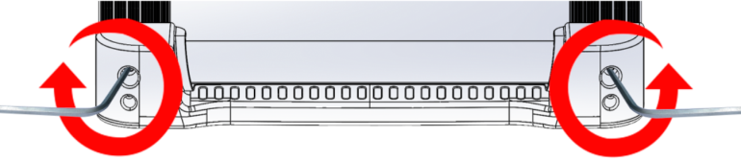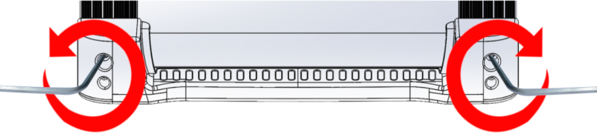

Рисунок A Рисунок B

**Регулировка натяжения поликлинового ремня**

Метод оценки того, какая часть свободна: Открутите четыре винта на защитной крышке, включите беговую дорожку, установите скорость 1 км/ч, затем встаньте на беговое полотно, возьмитесь за поручни и слегка надавите на беговое полотно (рекомендуем тестировать беговые дорожки собственным весом пользователя).

**A.** Усилие прикладываемое при нажатии на полотно, не может остановить беговое полотно, РЕГУЛИРОВКА НЕ ТРЕБУЕТСЯ.

**B.** Усилие прикладываемое при нажатии на полотно, останавливает его, но при этом двигатель продолжает вращение и ремень проскальзывает на ролике приводного вала , это указывает на то, что необходимо провести регулировку натяжения поликлинового ремня , .

.

**Для проведения процедуры натяжения поликлинового ремня, обратитесь в авторизированный сервисный центр или к ближайшему дилеру Dfit.**

**Использование силиконового масла:**

**Перед использованием беговой дорожки смажьте беговую платформу силиконовым маслом:**

**A. Откройте крышку смазки на крышке двигателя**

**B. Выдавите силиконовое масло в масляный бачок беговой дорожки. Убедитесь, что масло не превышает 90 мл шкалы, иначе масло вытечет. Затем верните крышку бачка для смазки.**

**Внимание! В случае не смазывания полотна перед первым пуском и использования беговой дорожки, произойдет повышенный износ бегового полотна, беговой платформы, двигателя и платы управления, также отсутствие смазки влечет за собой чрезмерное образование статического напряжения, которое может вывести из строя плату управления беговой дорожкой, подобный случай не является гарантийным и влечет за собой дорогостоящий ремонт. Чтобы минимизировать образования статического напряжения, старайтесь использовать как можно меньше синтетических тканей в одежде во время тренировки, всегда подключайте беговую дорожку в исправную розетку, требуемой мощности и исправным заземляющим контактом, избегайте подключения через удлинитель не подходящего сечения и без заземляющего контакта, регулярно наполняйте емкость для смазки, силиконовым маслом с периодичностью указанной в инструкции. Помните, неисправности вызванные нарушением условий эксплуатации не являются гарантийным случаем и устраняются за отдельную плату.**

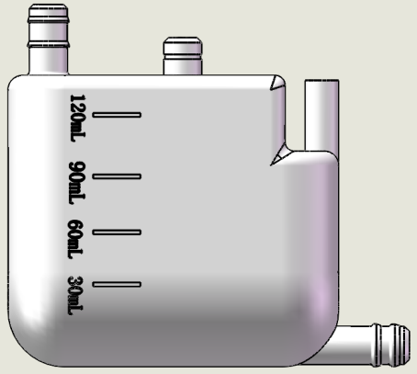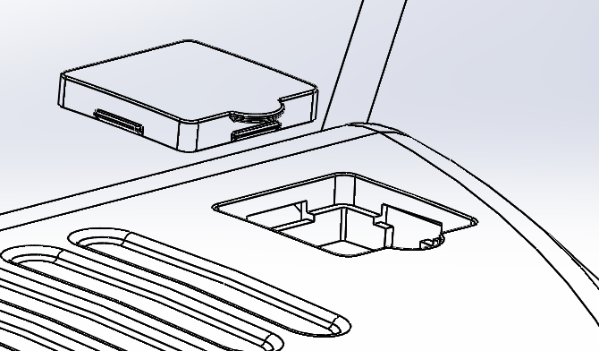

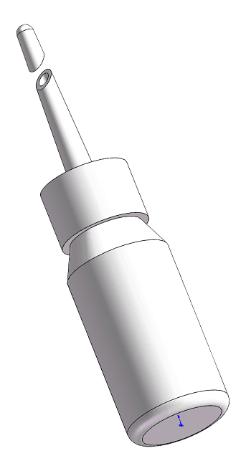

90ml Шкала